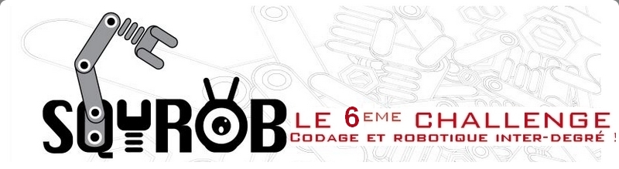 Dans un but strictement pédagogique ou éducatif et à des fins non commerciales, et sous réserve de préserver l’intimité de la vie privée de l’élève, les enseignants de l’école accompagnés des référents numériques vont être amenés à utiliser, à reproduire et à diffuser des photographies, des enregistrements sonores, des créations (dessins, écrits, photographies et toutes sortes de réalisations intellectuelles) de votre enfant pour l’année scolaire 2020-2021 dans le cadre du projet SQYROB
http://blog.ac-versailles.fr/sqyrob/index.php/
http://www.mission-numerique-78.ac-versailles.fr/sqyrob/

Autorisation de droit à l'image
En application de l'article 9 du code civil ("Chacun a droit au respect de sa vie privée...", "...Toute personne peut interdire la reproduction de ses traits...", "...C'est à celui qui reproduit l'image d'apporter la preuve de l'autorisation..."),

J’autorise la Direction des Services Départementaux de l’Education Nationale 78 et les enseignants de ses structures sans contrepartie, à diffuser des représentations photographiques ou vidéos de mon enfant :
NOM………………………………………………… PRENOM : …………………………… CLASSE : ……………………….
Nom et adresse de l’établissement :………………………………………………………………………………………………………………………….

- sur le blog Internet http://blog.ac-versailles.fr/sqyrob : OUI NON
- sur le site de la Mission Numérique 78 OUI NON

- sur le site de la DSDEN 78 OUI NON
http://www.ac-versailles.fr/dsden78/
- sur tous supports numériques (cédérom, dévédérom…) OUI NON
à destination des familles des élèves,
des personnels de l’Éducation Nationale
- sur tout support papier OUI NON
- sur grand écran dans toute manifestation scolaire OUI NON
ou culturelle (kermesse, salon du livre…)

Il ne sera pas utilisé de photographies individuelles de l’élève et celui-ci apparaîtra uniquement sur des photos collectives. Cette photographie sera accompagnée d’une légende ne communiquant aucune information susceptible de rendre identifiables l’enfant et sa famille (Nom, adresse…)
En cas de refus de votre part, la photo ne figurerait dans la page en question qu’en rendant votre enfant impossible à identifier (gommage des traits du visage par un logiciel de retouche d’images).

Je garantis que je ne suis pas lié par un contrat exclusif relatif à l’utilisation de l’image ou du nom de mon enfant.
Je déclare être le parent ou le tuteur légal du mineur nommé ci-dessus, et disposer de l’autorité légale afin de signer cette autorisation en son nom.
J’ai lu et compris toutes les implications de cette renonciation et consent à l’utilisation des photographies ou des images mentionnées dans ce formulaire

Durée de l’autorisation : trois ans

Date et Signatures des parents :

